*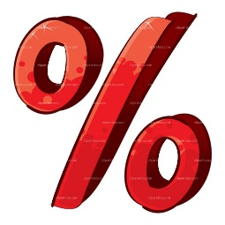****Priama úmernosť***

***(trojčlenka)   
a   
percentá***

1. Železná ruda obsahuje priemerne 35% železa. Koľko železa sa získa roztavením 300 ton železnej rudy?
2. Koncertná sála, ktorá má 750 miest, bola zaplnená na 78%. Koľko miest nebolo obsadených?
3. Koľko účastníkov sa zúčastnilo cyklistických pretekov, ak je v cieli už 32 súťažiacich, čo predstavuje 40% zo všetkých účastníkov?
4. Koľko percent vody z minerálneho prameňa sa využíva, ak z každých 5000 litrov naplnia 2800 litrových fliaš?
5. Na obnovu lesa bolo potrebné vysadiť 3 250 stromčekov. Lesným robotníkom sa s pomocou dobrovoľníkov podarilo vysadiť o 12 % stromčekov viac. Koľko stromčekov vysadili?
6. Jurko si šetrí na kolieskové korčule, ktoré stoja 560 €. Koľko percent z ceny korčúľ mu ešte chýba, ak už našetril 420 €?
7. Bežecké lyže stáli 850 €. Najskôr zlacneli o 20% a potom bola ich nová cena znížená ešte o 15%. Koľko eur stáli lyže po druhom zlacnení?
8. Oprava diaľnice bola plánovaná na 15 dní. Podarilo sa ju však skrátiť o 30 %. Koľko dní trvala oprava diaľnice?
9. Rozhlasový prijímač, ktorého cena bola 220 €, bol po technickom zdokonalení zdražený o 20 %. Neskoršie bol o 15 % z novej ceny zlacnený. Aká bola jeho konečná cena?
10. Pri stavbe výškovej budovy prekročili rozpočet o 13 %, čo predstavovalo   
    97 500€. Za koľko eur postavili budovu? (D.ú.)
11. Vo firme si každý pracovník hradí 40% ceny obeda a zvyšných 1,05 € mu prispieva zamestnávateľ. Aká je cena obeda? (D.ú.)
12. Po zdražení o 40% stál zápisník 10,50 €. Koľko eur by stál tento zápisník, keby namiesto o 40% zdražel len o 20%? (D.D.ú.)